ESCUELAS INTEGRALES
Evidencias de educación financiera 2026
ÁREA | Ciencias sociales | GRADO Y SECCIÓN | 4° ABCD
DOCENTE | Luzbeni Farfán Escalante
COMPETENCIA | CAPACIDADES | DESEMPEÑOS
Gestiona responsablemente  los recursos económicos. | Toma decisiones económicas y financieras. | Usa herramientas metodológicas para la planificación
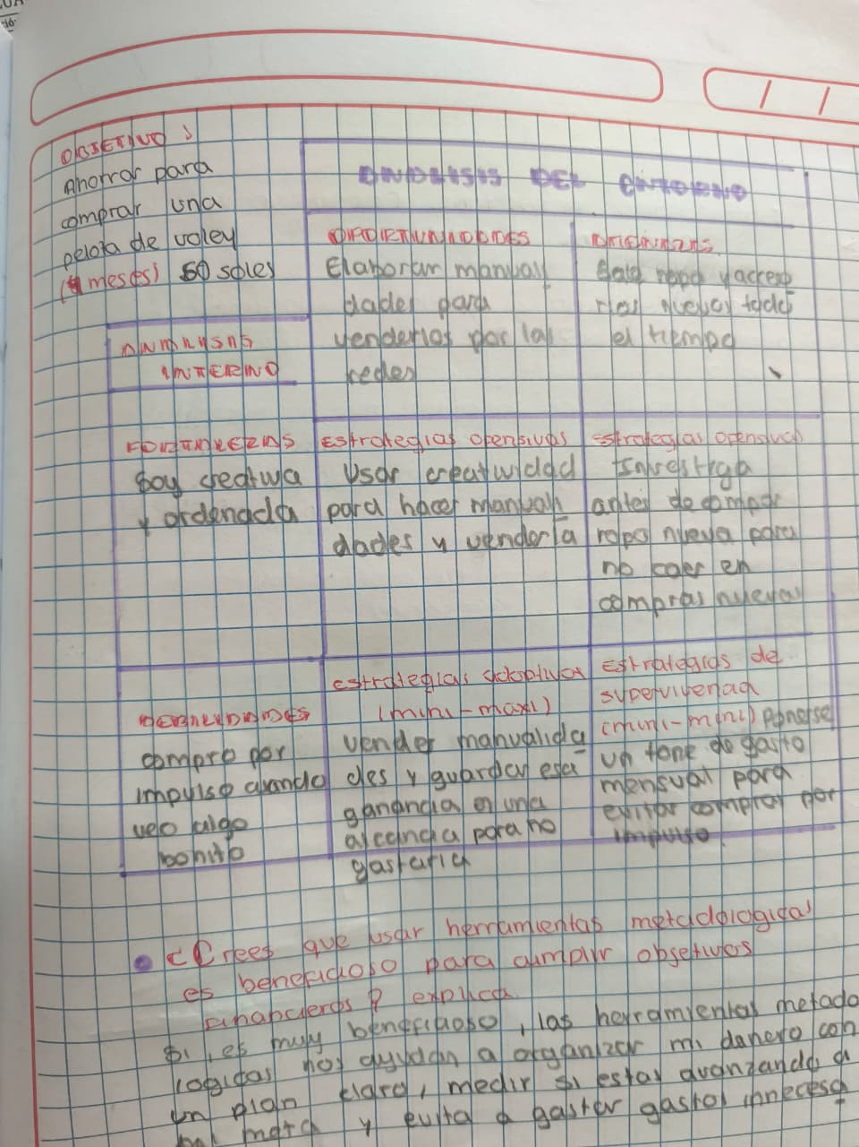
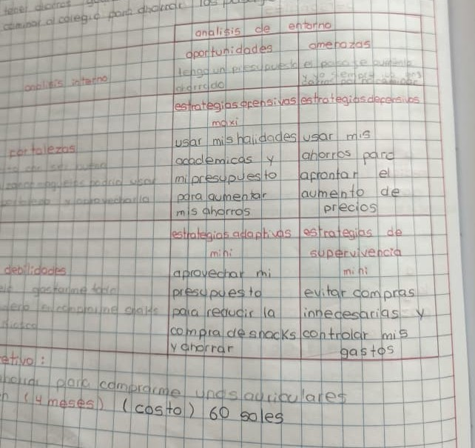

COMPETENCIA | CAPACIDADES | DESEMPEÑOS
Gestiona responsablemente  los recursos económicos. | Toma decisiones económicas y financieras. | Difunde los beneficios de optar por un fondo previsional para garantizar el bienestar económico de las personas y del país




